** va  vektorlar ustun koordinatalari orasidagi bog‘lanish**

## **Reja:**

*  va φ() vektorlar ustun koordinatalari orasidagi bog’lanish.
* Chiziqli operatorning turli bazislarga nisbatan matritsalari orasidagi bog’lanish.
* O’xshash matritsalar.

V vektor fazoning $e_{1},e_{2},…,e_{n}$ (1) bazisi va bu fazoda $φ$ chiziqli operator berilgan bo`lsin.

$$x=λ_{1}e_{1}+λ_{2}e_{2}+…+λ_{n}e_{n}$$

$$φ\left(x\right)=β_{1}e_{1}+β_{2}e_{2}+…+β_{n}e_{n}$$

*x* va $φ(x)$ vektorlarning (1) bazisga nisbatan koordinatalar ustunini $M(x)$ va $M(φ\left(x\right))$ bilan belgilaymiz:

$M\left(x\right)=\left({λ_{1} \atop \begin{aligned}λ_{2} \\ … \\ λ_{2}\end{aligned}}\right)$, $M\left(φ\left(x\right)\right)=\left({β_{1} \atop \begin{aligned}β_{2} \\ … \\ β_{n}\end{aligned}}\right)$

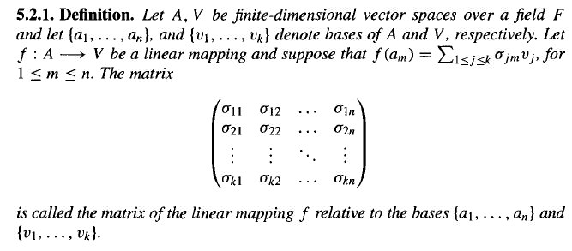

Bu matritsalar orasidagi bog`lanishni topamiz.

**25.1-Teorema.** Nol bo’lmagan chekli o’lchovli vektor fazodagi  chiziqli operatorning rangi  chiziqli operator matritsasining rangiga teng bo’ladi.

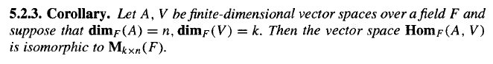

ℱ maydon ustida Vn vektor fazo berilgan bo’lib,  uning birinchi bazisi,  esa uning ikkinchi bazisi va T birinchi bazisdan ikkinchi bazisga o’tish matritsasi bo’lsin.

**25.2-Teorema.**  operator Vn fazoda aniqlangan chiziqli operator bo’lib,  va  lar  chiziqli operatorning birinchi va ikkinchi bazislarga nisbatan mos matritsalari, hamda T birinchi bazisdan ikkinchi bazisga o’tish matritsasi bo’lsa, u holda  T tenglik o’rinli bo’ladi.[1]

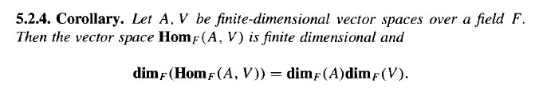

Isboti.  vektorning har xil bazislardagi, ya’ni birinchi va ikkkinchi bazislardagi ustun koordinatalarini mos ravishda  va  deb belgilasak, u holda  vektor uchun

 (8)

 (9)

fomulalar o’rinli bo’ladi.

(9) da  ni  bilan almashtirib,

 (10)

tenglikni hosil qilamiz.  va  vektorlarning ustun koordinatalarini  va  deb belgilasak, ular orasidagi bog’lanish

 (11)

orqali beriladi, bunda  matritsa  chiziqli operator matritsasi.

(10) va (11) tengliklardan

 (12)

tenglik kelib chiqadi.

(8) va (12) tengliklarga asoslanib,  tenglikni yoza olamiz. Oxirgi tenglikni (11) tenglik bilan solishtirib,  formulani hosil qilamiz.

**25.3-Ta’rif.** Agar ℱ maydon ustida  matritsalar uchun teskarilanuvchi  matritsa mavjud bo’lib, ular uchun  tenglik o’rinli bo’lsa, u holda A va B matritsalar o’xshash matritsalar deyiladi.

## **Takrorlash uchun savollar:**

1. Chiziqli operator matritsasini tuzing.
2. Chiziqli operator rangi deb nimaga aytiladi?
3. Chiziqli operator rangi haqidagi teoremani bayon qiling.
4. Chiziqli operatorning turli bazislarga nisbatan matritsalari orasidagi bog’lanish formulasini bayon qiling.
5. O’xshash matritsalar deb nimaga aytiladi?

**Foydalaniladigan adabiyotlar ro’yxati**

**Asosiy adabiyotlar:**

1. Malik D.S., Mordeson J.N., Sen M.K. Fundamental of abstract algebra. WCB McGrew-Hill, 1997.
2. Martyn R. Dixon, Leonid A. Kurdachenko, Igor Ya. Subbotin, “ALGEBRA AND NUMBER THEORY” 2010.
3. Кострикин А.М. Введение в алгебру.- М.- «Мир».- 1977.
4. Под ред. Кострикина, Сборник задач по алгебре, М.Наука, 1986.
5. Хожиев Ж.Х. Файнлейб А.С. Алгебра ва сонлар назарияси курси, Тошкент, «Ўзбекистон», 2001 й.
6. Курош А.Г. Олий алгебра курси, Тошкент, «Ўқитувчи». 1975й.
7. Гельфанд И.М. Чизиқли алгебрадан лекциялар. «Олий ва ўрта мактаб». 1964.
8. Р.Н.Назаров, Б.Т. Тошпўлатов, А.Д.Дусумбетов, Алгебра ва сонлар назарияси 1 қисм, 2 қисм, 1993й., 1995й.
9. A.Yunusov , D.Yunuso*v*a , Algebra va sonlar nazariyasi. Modul texnologiyasi asosida tuzilgan musol va mashqlar to’plami. O’quv qo’llanma. 2009.

**Qo’shimcha adabiyotlar:**

1. Фаддеев Д.К. Лекции по алгебре, М., “Наука”1984г.

2. Фаддеев Д.К., Соминский И.С. Сборник задач по высшей алгебре, М.: Наука, 1977 г.

3. Поскуряков И.Л. Сборник задач по линейной алгебре. «Наука», 1978г.

4. Ламбек И. Кольца и модули.- М.- «Мир».- 1971.

5. Херстейн. Некоммутативные кольца. М.- «Мир».- 1967.

**6.** Vilnis Detlovs, Karlis Podnieks, Introduction to Mathematical Logic. University of Latvia. Version released: August 25, 2014.

**7. А.Юнусов , Д.Юнусова, М.Маматқулова, Г.Артикова, Модул технологияси асосида тайёрланган мустақил ишлар тўплами. 1−3−қисмлар, 2010.**

8. Скорняков Л.Ф. Элементи обшей алгебри. М., 1983 г.

9. Петрова В.Т. лексия по алгебре и геометрии. Ч.1,2. Москва,1999г.

10. Yunusov A.S. Matematik mantiq va algoritmlar nazariyasi elementlari. T., “Yangi asr avlodi”. 2006.

11. Yunusov A., Yunusova D. Sonli sistemalar. T., «Moliya−iqtisod», 2008.

12. Мазуров В.Д. и др. Краткий конспект курса висшей алгебри.

**Elektron ta’lim resurslari**

1. [www.Ziyo.Net](http://www.Ziyo.Net)

2. <http://vilenin.narod.ru/Mm/Books/>

3. <http://www.allmath.ru/>

4. <http://www.pedagog.uz/>

5. <http://www.ziyonet.uz/>

6. <http://window.edu.ru/window/>

7. <http://lib.mexmat.ru>;

1. [http://www.mcce.ru](http://www.mcmee.ru),

9. <http://lib.mexmat.ru>

10. <http://techlibrary.ru>;

1. Martyn R. Dixon, Leonid A. Kurdachenko, Igor Ya. Subbotin, “ALGEBRA AND NUMBER THEORY” pp.200-209.